1)Задача: разместить по центру аватар и имя
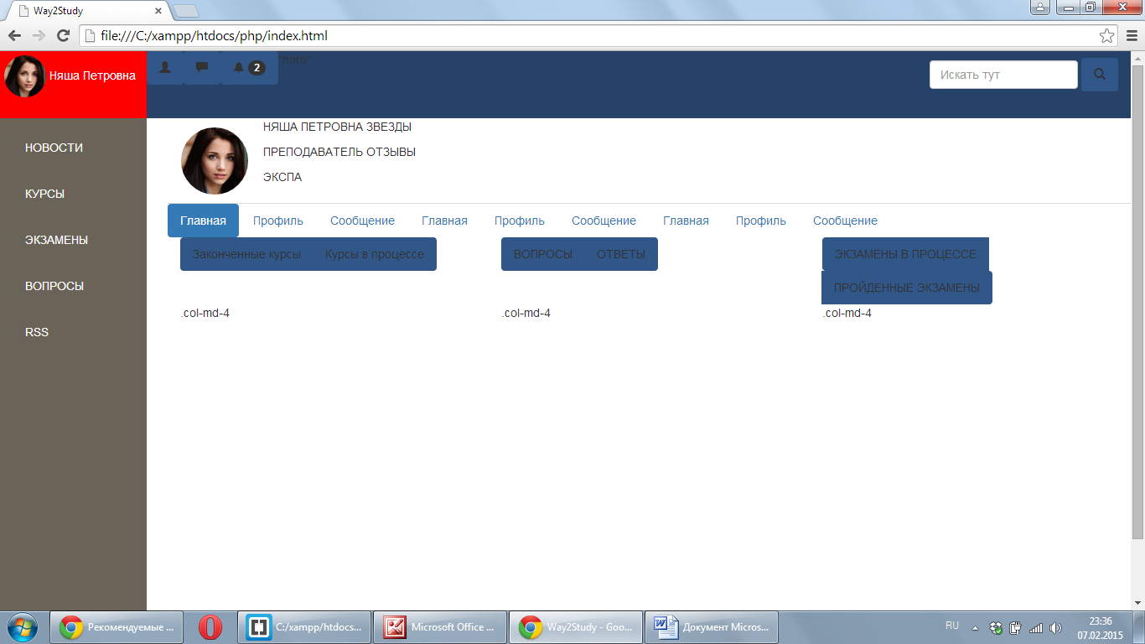

В этом блоке вынес отдельно класс аватар для этого, но у меня ничего не получается

<div class="navbar-pers">
<a class = "avatar" href ="#">
<img src="public/pic/nyasha.jpg" class="img-circle" width="50" height="50">
Няша Петровна
</a>
</div>

Это в цсс

.navbar-pers {
float: left;
height: 80px;
padding: 5px;
width: 13%;
background-color: red;
}
.avatar{
margin-top: 12px;
font-size: 14px;
color:white;
}

Что посоветуешь?
++++++++++++++++++++++++++++++++++++++++++++++++++++++++++++++++++++

2)Задача: отцентровать 3 кнопки
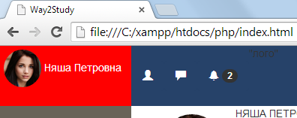

Решил при помощи

padding-top:20px;

Но понимаю что это не совсем может быть центр. А как определить центр в этом случае?

++++++++++++++++++++++++++++++++++++++++++++++++++++++++++++++++++++

3. В этом примере как раз есть тот случай, который я хотел тебе объяснить вчера

<ul class="nav navbar-nav"> не могу понять как вытащить все параметры этого класса и перенести себе

++++++++++++++++++++++++++++++++++++++++++++++++++++++++++++++++++++

4. Лого по центру поставил )

